**Car Dibre**

**Dupla:** José Alves de Oliveira (líder) e Victor Hugo dos Santos Farias

**Turma:** 5B

O “Car Dibre” é um jogo em estilo arcade, cujo objetivo é simular uma rodovia de asfalto com muito trânsito. A tarefa do jogador é desviar de quaisquer obstáculos (carros, motos, pedestres) que possam aparecer no caminho, pontuando a cada objeto que ultrapassa a parte de baixo da tela sem que este colida com o carro do jogador.

O jogo irá possuir alguns níveis de dificuldade que consiste no aumento da velocidade de descida dos objetos do topo da tela em direção ao carro do jogador, a dificuldade irá aumentando conforme o jogador desvia de uma certa quantidade de obstáculos, exigindo reflexos cada vez mais rápidos para que se mantenha vivo. O jogador possui inicialmente 3 vidas, que decrescem a cada colisão detectada entre o carro do jogador e um obstáculo qualquer.

A inspiração para o modelo do jogo vem do famoso *Road Fighter,* um jogo de arcade lançado pela Konami em 1984.

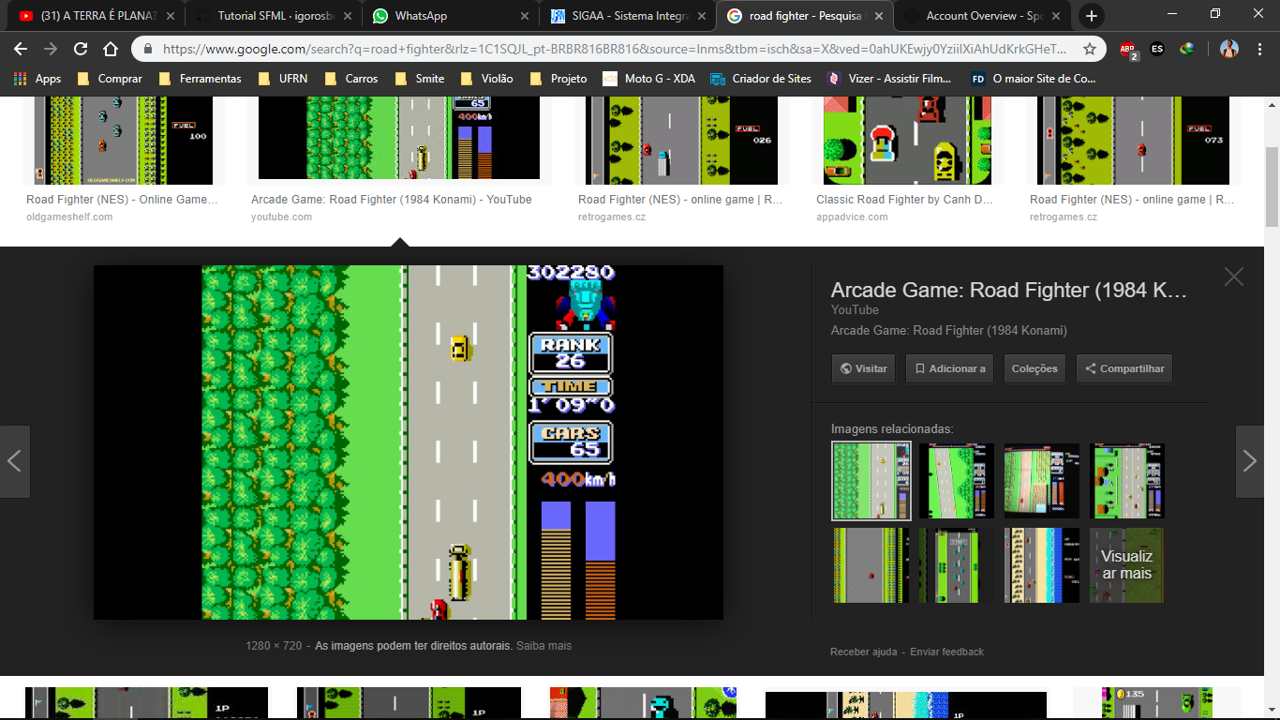

Road Figther – Konami (1984) – Fonte: Old Games Shelf.